**Родителям будущего первоклассника**

* «Ступенчатый» режим увеличения учебной нагрузки:

Сентябрь – октябрь – 3 урока по 35 минут

Ноябрь – декабрь – 4-5 уроков по 35

минут

Январь – май – 4-5 уроков по 40 минут

* Начало учебного года –

1 сентября 2024 г.

* Продолжительность учебного года –

33 учебных недели

* Продолжительность учебной недели – 5 дней
* Количество уроков в день –

4 урока, один раз в неделю – 5

уроков

* Начало уроков – 8.00

Режим работы МБОУСОШ № 2 имени О.И.Скрипочки

2024/2025 учебный год

Учебные предметы

1 класс

Русский язык

Литературное чтение

Математика

Окружающий мир

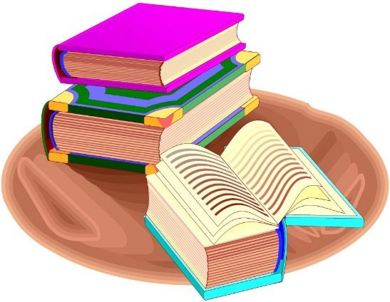 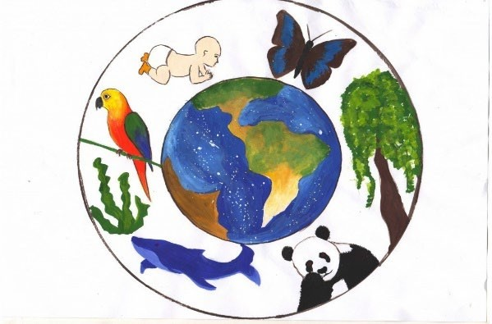

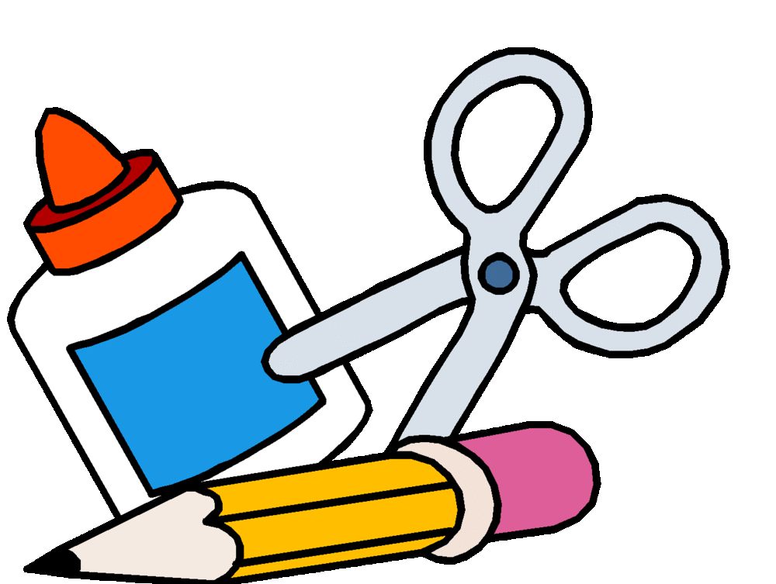Технология

Музыка

Изобразительное искусство

Физическая культура

 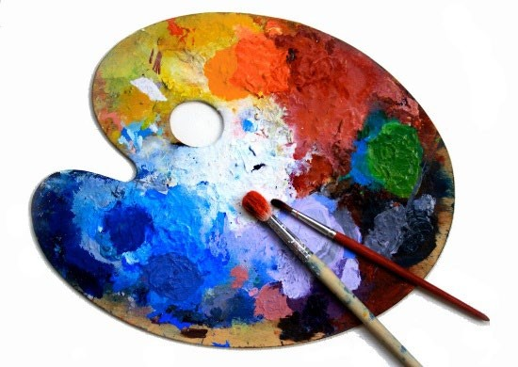 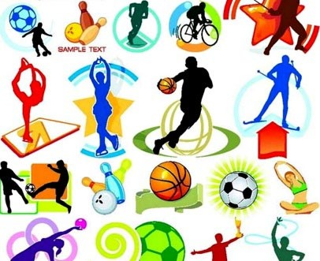





**1**

**КЛАСС**

* + Учебники выдаются обучающимся из библиотечного фонда школы

Что необходимо ученику для обучения

в 1 классе

## Ранец среднего размера, который даст возможность сохранить осанку ребенка

* Обложки для учебников

## Подставка для книг

* Обложки для тетрадей

## Тетрадки в клетку, 12 листов

* Тетради в линейку (узкую, с направляющей линией), 12 листов

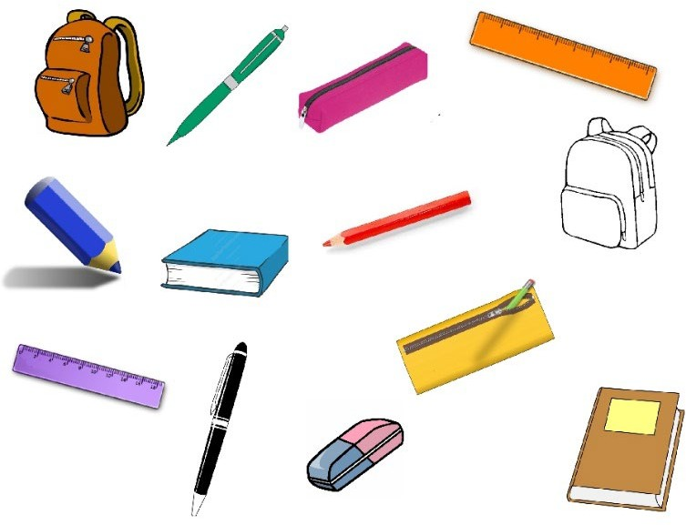

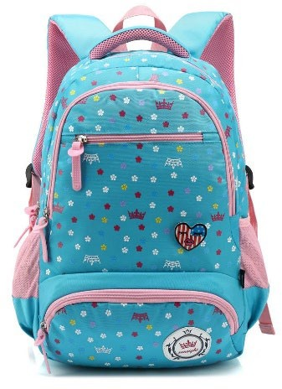

Что необходимо ученику для обучения

в 1 классе

* + Папка для тетрадей

## Папка

ИЗО

## Веер цифр

* + Веер букв

## Пенал

* + Линейка (15 см)

## Шариковые ручки (синяя – 2 штуки) и зеленая (1 штука)

* + Простые карандаши (ТМ, 2 штуки)

## Ластик (мягкий)

* + Цветные карандаши, 12 штук

## Альбом (папка для акварели) Краски (акварель)

Кисти натуральные Стаканчик-непроливайка

ТЕХНОЛОГИЯ

Цветная бумага (А-4) Цветной картон (А-4) Ножницы с тупыми концами Клей - карандаш

Внешний вид первоклассника

**Для девочек:**

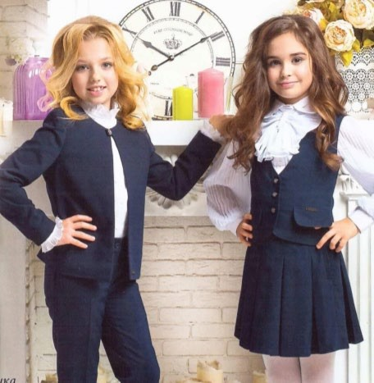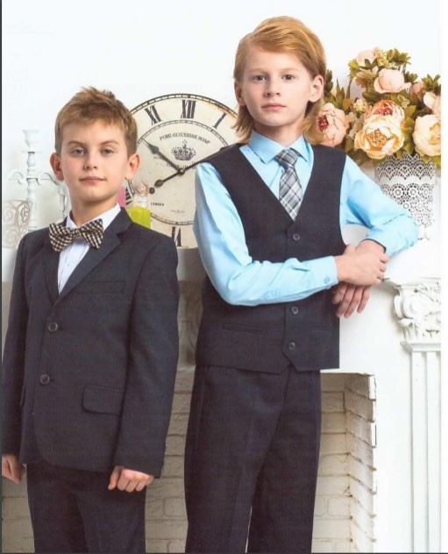

### пиджак или жилет;

- юбка или классические

### брюки

- сарафан

### - платье;

- блузка или рубашка, водолазка;

- джемпер.

# Для мальчиков:

**ДЕЛОВОЙ СТИЛЬ ШКОЛЬНОЙ ОДЕЖДЫ**

### пиджак или жилет;

- классические

### брюки;

* джемпер, рубашка,

### водолазка.

Цвет серо-синий

Сменная обувь обязательна (туфли, закрытые босоножки, сандалии)

Цвет темно-серый

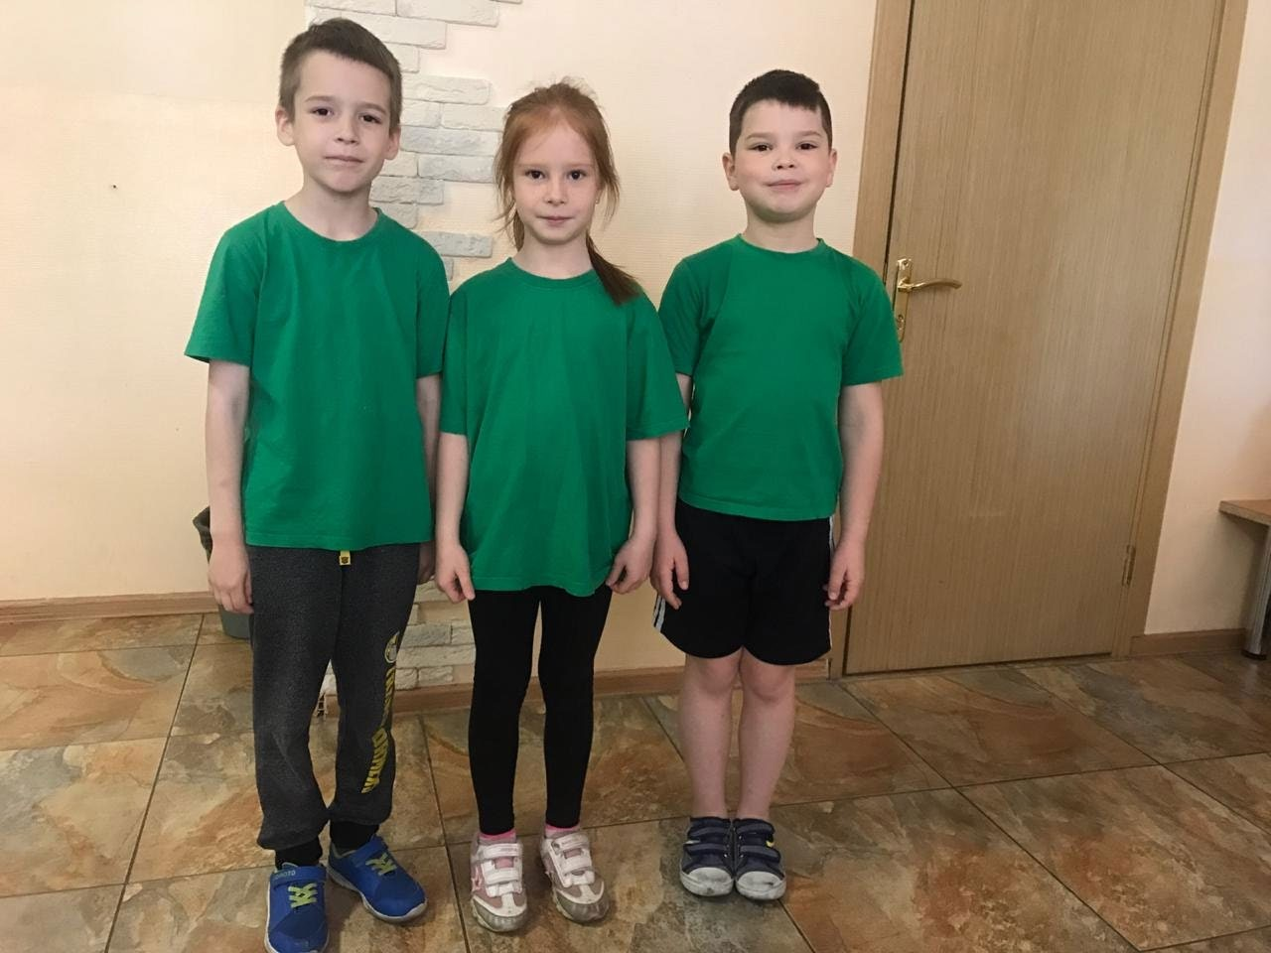

Внешний вид первоклассника Требования к спортивной одежде

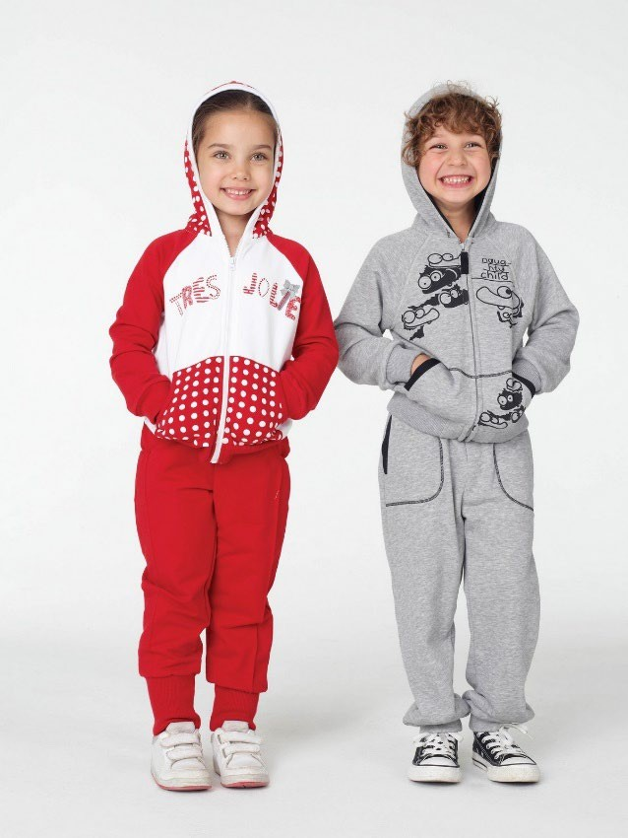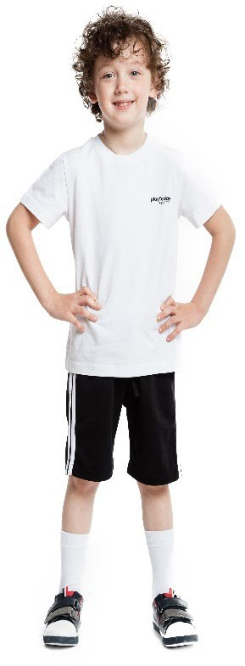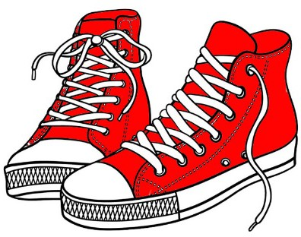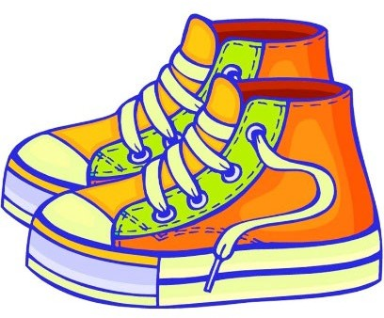

Спортивные брюки или шорты Футболка (цвет уточнить)

Легкая куртка или толстовка (для занятий на улице)

Спортивная обувь на нескользкой подошве, фиксирующая голеностоп

(кеды или кроссовки)

Как правильно организовать дома рабочее место ученика

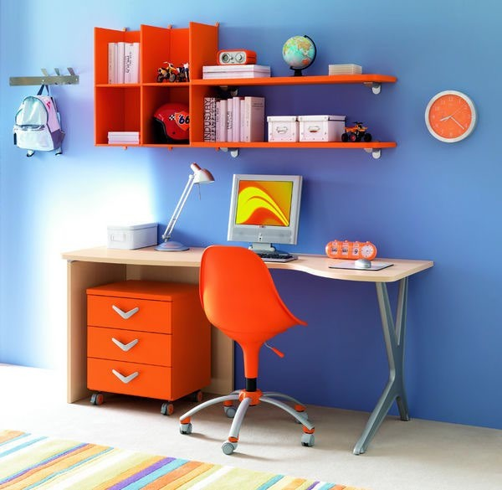Желательно, чтобы у первоклассника был свой собственный отдельный письменный стол. Тогда ребенок сможет сам систематизировать и разложить в ящики стола учебные принадлежности и научится поддерживать порядок на рабочем месте. Другой вариант – стул и парта с регулируемой высотой, а для школьных принадлежностей

– книжные полки.

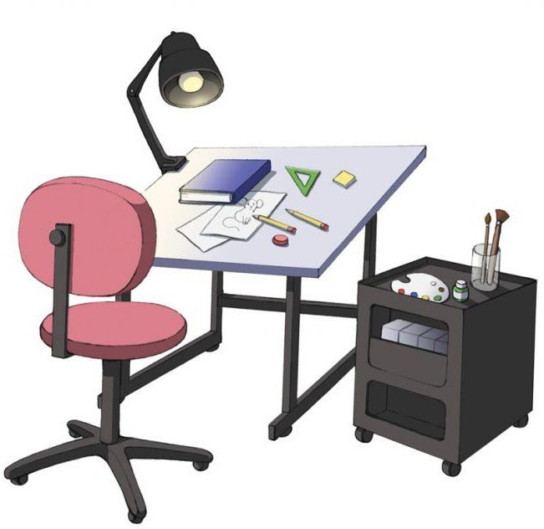Лучше, если освещение будет слева. Занавески нужно отодвинуть в сторону – основной свет должен падать через верхнюю треть окна.

Подбирая мебель, обязательно учитывайте рост ребенка.

При росте 1м – 1м 15см высота крышки стола над полом должна быть 52 см, а стула – 30 см.

Важно, чтобы ноги ребенка стояли на полу, спина прикасалась к спинке стула, а между крышкой парты и грудью ребенка могла пройти его ладонь

«Задание» на лето

1. Обеспечить ребенку интересный, насыщенный, полноценный летний отдых
2. Спланировать для ребенка занятия, развивающие мелкую моторику руки
3. Развивать общеучебные умения и навыки ребенка, в первую очередь умение слышать взрослого, работать по его

инструкции

в соответствии с оговоренными правилами

1. Поддерживать познавательный интерес ребенка и его учебную мотивацию
2. Читать интересные детские книги, учить стихи
3. Если ребенок умеет читать, писать, считать, В ИГРОВОЙ ФОРМЕ

тренировать эти навыки

1. Больше времени проводить

с ребенком, разговаривать с ним обо всех волнующих

и интересующих его вещах

1. Вместе с ребенком купить учебные принадлежности (канцелярские

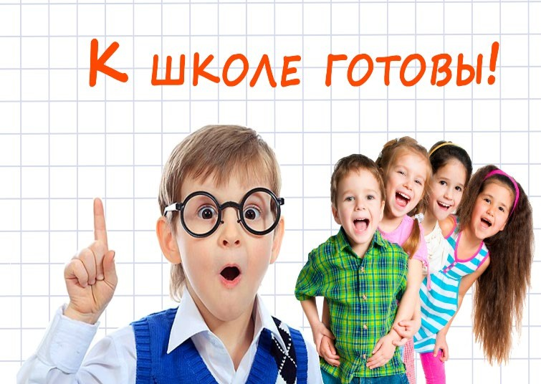товары, портфель, мешок для сменной обуви)